
Antecedentes 2013

Guanajuato
Número de Eventos: 7
Derrama Económica: $6, 139,145.00 (generada por los asistentes al evento)
Asistencia: 9,634 personas

2a. Semana Internacional de la Gastronomía
31 de mayo al 8 de junio de 2014

Afluencia Estimada por Destino: 2,630 personas
Apoyo SECTUR Noche Porfiriana (OCV Guanajuato): $100,000.00
Apoyo SECTUR Coctel Subterranea: $200,000.00
Apoyo SECTUR 4to. Festival Andar de la Paella: $50,000.00
Número de Eventos: 11
Chefs Invitados: Sacha Hormaechea, Florencio Sanchidrián, Oscar Velasco, Miguel Sierra, Celia Jiménez, Antonio López, Carlos Gaytán y Juantxo Sánchez.
…………………………………………………………………………………………………………………………………………………….

COCINAS CON SABOR "LOS FRUTOS DE NUESTRA TIERRA"
Diversos restaurantes participan durante 8 días con un delicioso y tradicional menú, incluyendo 5 Ingredientes regionales como el chile guajillo, maíz, xoconostle, garambullo y mezcal.
Sábado 31 de mayo al sábado 7 de junio /// 14:00 a 20:00 horas.
Restaurantes Chao Bella, Tasca de la Paz, Virgen de la Cueva, Las Mercedes, Casa Valadez, Casa Ofelia, La Trattoria de Elena, Capellina, Jardín de los Milagros, El Midi, Tierra Adentro, APunto y Pecato de Gola.
Costo: desde $175.00 a $260.00, incluye menú de 3 tiempos y 1 bebida.
Afluencia Estimada: 300 personas.
caniracgastronomiagto@yahoo.com.mx
Tel. (473) 121 90 20.

CURSO BÁSICO DE COCINA REGIONAL GUANAJUATENSE
Una oportunidad para conocer los fundamentos históricos de la gastronomía guanajuatense.
Lunes 2 al viernes 6 de junio /// 11:00 a 15:00 horas.
Universidad de Guanajuato, DCEA Lab. de alimentos y bebidas "Pilar Arango"
Costo: $600.00, incluye insumos, material de trabajo y mandil.
Afluencia Estimada: 20 personas.
www.dcea.ugto.mx
Tel. (473) 735 29 00.

COMIDA "TESOROS Y ESTRELLAS“
Bajo escenarios arquitectónicos con detalles sofisticados se profundiza una gastronomía de alta calidad, destacando bocadillos elaborados por reconocidos Chefs vanguardistas, acompañados de un ambiente acogedor maridado con vino Baron Balche Premium.
Domingo 1 de junio.
Hotel Quinta las Acacias.
Hora: 14:30 horas.
Costo: $ 1,500.00 más servicio.
Chef Invitado: Antonio López.
Afluencia Estimada: 35 personas.
www.quintalasacacias.com
Tel. (473) 731 15 17.

CENAS "TESOROS Y ESTRELLAS“
Bajo escenarios arquitectónicos con detalles sofisticados se profundiza una gastronomía de alta calidad, destacando bocadillos elaborados por reconocidos Chefs vanguardistas, acompañados de un ambiente acogedor.
Lunes 2 de junio.
Hotel Alonso 10.
Hora: 20:00 a 23:00 horas.
Costo: $1,500.00 incluye servicio.
Chef Invitado: Juantxo Sánchez.
Afluencia Estimada: 70 personas.
www.hotelalonso10.com.mx
Tel. (473) 732 76 57.

Miércoles 4 de junio.
Hotel Edelmira.
Hora: 20:00 a 23:00 horas.
Costo: $1,500.00 incluye servicio.
Chef Invitada: Celia Jiménez (Bodegas Campos).
Afluencia Estimada: 50 personas.
www.edelmirahotel.com
Tel. (473) 732 37 43.

Jueves 5 de junio.
Hotel Villa María Cristina.
Hora: 20:00 a 23:00 horas.
Costo: $ 1,500.00 más servicio.
Chef Invitado: Sacha Hormaechea.
Afluencia Estimada: 80 personas.
www.villamariacristina.net
Tel. (473) 731 21 82.

Cata de Cervezas Guanajuatenses
Cata guiada por el productor de la cerveza guanajuatense embajador.
Martes 3 de junio /// 19:00 horas.
Restaurante Virgen de la Cueva.
Costo: $250.00, incluye cata de 3 cervezas artesanales y canapés.
Afluencia Estimada: 80 personas.
virgendelacueva2013@gmail.com
Tel. (473) 116 67 64.

RESTAURANTES CON ESTRELLAS A LA CARTA
Un menú fusionando tendencias de vanguardia de la cocina internacional y la mexicana, es el deleite en restaurantes prestigiados.
Martes 3 de junio /// 20:00 horas.
Restaurante Jardín de los Milagros.
Costo: $500.00
Chefs Invitados: Miguel Sierra.
Afluencia Estimada: 30 personas.
www.eljardindelosmilagros.com.mx
Tel. (473) 732 93 66.
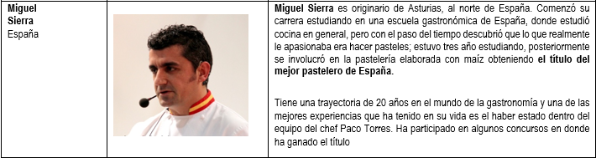

CICLO DE CONFERENCIAS GASTRONÓMICAS
Un abanico de oportunidades para alimentar nuestro acervo gastronómico, Guanajuato a la vanguardia.
Museo Ex Convento Dieguino.
Lunes 2 de junio. “Música y Gastronomía”, impartida por la Chef Karla Chapero.
Martes 3 de junio. “Cocina espacio de libertad”, impartida por el Chef Rodrigo Cabello.
Miércoles 4 de junio. “Arte en el plato”, impartida por la Chef Diana Payan.
Jueves 5 de junio. “Guanajuato 1900: ¿Dónde Comer?”, impartida por el Historiador José Luis Lara.
17:00 a 18:00 horas.
Entrada libre.
Afluencia Estimada: 400 personas.
caniracgastronomiagto@yahoo.com.mx
Tel. (473) 121 90 20.

Cena Maridaje con Mezcales
Cena en donde se conjunta cocina de inspiración mexicana y mezcales premium.
Miércoles 4 de junio /// 21:00 horas.
Restaurante Casa Valadez.
Costo: $410.00, incluye cena 5 tiempos y mezcales.
Afluencia Estimada: 25 personas.
www.casavaladez.com
Tel. (473) 732 03 11.

NOCHE PORFIRIANA
Vive la experiencia gastronómica al estilo francés en un ambiente porfiriano, con artistas y presentaciones en vivo con temas relacionados a esta importante época.
Jueves 5 de junio /// 20:30 a 23:30 horas.
Teatro Juárez
Costo: $400.00, incluye degustación de canapés finos estilo francés, 3 copas de vino y ópera de época. Cupo limitado a 300 personas.
Chef Invitado: Miguel Sierra.
Afluencia Estimada: 300 personas.
caniracgastronomiagto@yahoo.com.mx
Tel. (473) 121 90 20.

COCTEL COCINANDO DESDE LAS ENTRAÑAS DE LA TIERRA
Un escenario emblemático considerado como una de las 13 maravillas de México, en donde Chefs Internacionales comparten sus creaciones gastronómicas acompañadas de vinos y tequilas.
Viernes 6 de junio /// 20:00 a 24:00 horas.
Calle Subterránea Miguel Hidalgo.
Costo: $500.00
Chefs Invitados: Sacha Hormaechea, Florencio Sanchidrián, Oscar Velasco, Miguel Sierra, Celia Jiménez, Antonio López y Juantxo Sánchez.
Afluencia Estimada: 600 personas.
www.eljardindelosmilagros.com.mx
Tel. (473) 732 93 66.
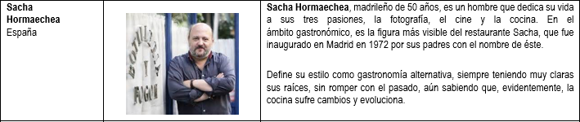
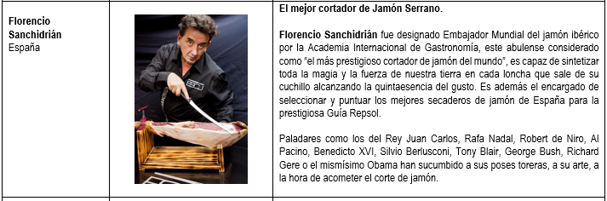
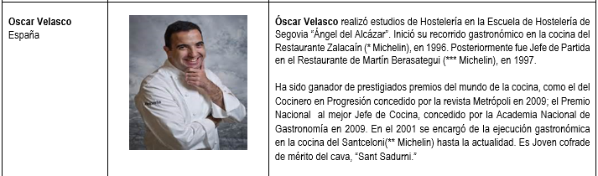
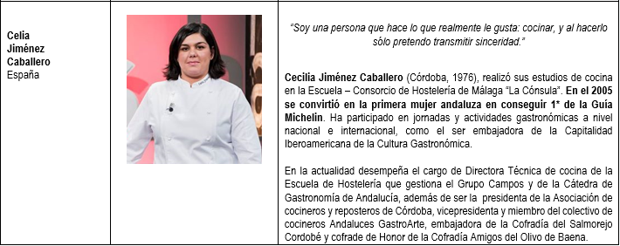

4° FESTIVAL ANDAR DE LA PAELLA
Evento cultural y gastronómico que tiene por objetivo celebrar el hermanamiento de la ciudad de Guanajuato Capital con las ciudades de Alcalá de Henares y Toledo, dando lugar a la diversión y al deleite del paladar a través de la buena comida como la paella y vinos mexicanos.
Sábado 7 de junio /// 13:00 a 20:00 horas.
Plaza Allende.
Costo: $60.00 a $80.00 por platillo de paella.
Chef Invitado: Florencio Sanchidrián.
Aluencia Estimada: 600 personas.
rector@usf.com.mx
Tel. (473) 734 50 00.

Degustación y Presentación de Mezcales Artesanales
Muestra de Coctelería de mezcal, maridaje y exposición fotográfica a cargo del mezcalomano y fotógrafo Guillermo Martínez Acebo.
Sábado 7 de junio
*Muestra de Coctelería de mezcal y exposición fotográfica.
Casa 4 – El Midi /// 13:00 horas.
*Saboreada de mezcales y maridaje
Casa 4 – La Cimbra /// 20:00 horas.
Costo: $250.00, incluye 1oz. de cada mezcal y muestra de queso, cecina y chocolate artesanal.
Afluencia Estimada: 40 personas.
www.casacuatro.mx
Tel. (473) 732 48 41.

